**软件需求规格说明书**

**版本：1.0**

编写： 王潇 唐琳 万祖涛

校对： 王潇 唐琳

审核： 陈铭峰

批准： 陈铭峰

**西北工业大学**

**2021年6月**

目录

1范围 4

1.1标识 4

1.2系统概述 4

1.3文档概述 4

1.4基线 5

2引用文件 5

3 综合描述 5

3.1项目背景 5

3.2产品的功能 5

3.3用户类和特征 6

3.4运行环境 7

3.4.1客户端环境 7

3.4.2服务器环境 7

3.4.3网络环境 8

3.5设计和实现上的限制 8

3.6假设和依赖 8

4外部接口需求 8

4.1用户界面 8

4.2硬件接口 9

4.3软件接口 9

4.3通信接口 9

5 系统特性 9

5.1用户系统 9

5.1.1 说明和优先级 9

5.1.2 激励、响应序列 10

5.1.3 用例图 10

5.2管理员系统 10

5.2.1 说明和优先级 10

5.2.2 激励、响应序列 10

5.2.3 用例图 10

6 其他非功能需求 10

6.1 性能需求 10

6.2 安全性需求 11

6.2.1 用户信息安全性 11

6.2.2 系统安全性 11

6.3 软件质量需求 11

6.3.1 对用户重要的属性 11

6.3.2 对开发者重要的属性 12

6.4 业务规则 13

6.5 用户文档 13

7 其他需求 13

# 1范围

## 1.1标识

中文名称：《软件需求规格说明书》。

英文名：“Software Requirements Specification（SRS）”。

文档版本：“1.0”。

文档编号：“NWPU-SS-Pengciwang-SRS -1.0（E）软件需求规格说明书”。

## 1.2系统概述

碰词王就是单词匹配得可视化操作界面，其实质是针对各种单词，句子在数据库中进行匹配最后返回到可视化界面上以便于进行更多的操作。

我们的项目主打的是背单词的功能，它能够在界面上可视化的随机显示一些相关单词，你可以对显示的单词进行操作。比如，如果显示的单词你知道其意思，并且没有错误。你可以选择下一个单词继续进行记忆。如果你心中的意思与单词的实际意思有误，可以着重记忆并添加进错词本。你不会的单词你也可以点击查看其释义。

现在很多可以背单词的软件，他们展示的单词范围通常太大，或者很模糊，没有界限。有时候会给出很多你并不想知道，或者是无用的单词。但是我们的碰词王，可以非常的具有针对性。可以选择你想记忆的单词范围，比如四级范围或者六级范围。甚至可以人工的添加词语进行记忆。比如你的错词本。

我们碰词王的人性化界面和扩展性才也是其特色所在。大部分商业版背词软件往往将界面打造得非常华丽，操作也十分简便，但却缺乏扩展性。但很多开源的软件一般能够较好地进行扩展，支持较多的语言，但往往界面朴素，难以吸引用户。我们的不仅可以添加自己的理解，甚至可以引用添加外界其他的词典进行扩展。并且我们的错词等其他东西也可以进行分类扩展。我们的界面也是十分精美简洁，在用户背单词或者进行翻译等其他功能时，给用户美的享受。

## 1.3文档概述

本文档依据国家标准《GB/T 8567-2006 计算机软件文档编制规范》制定，属于技术文档。

本文档为此项目开发的需求文档，用于定义Pengciwang项目的业务需、接口描述与功能定义等。包括对文档本身的介绍、系统描述和特性、功能性需求与非功能性需求等。同时对完成此系统所必须遵循的标准进行了规定。目的是全命地对系统进行说明以提高开发时的沟通效率，并为日后的系统升级提供参考。

本文档的阅读对象如下：

1. 开发人员
2. 测试阶段人员
3. 对本文档进行评审的人员或机构
4. 项目组及其他有权需要调用本文档的人员

## 1.4基线

软件需求规格说明书1.0。

# 2引用文件

《软件工程》第二版——高等教育出版社

《软件工程导论》第五版——清华大学出版社

《计算机软件文档编制规范》GB－T8567－2006

# 3 综合描述

## 3.1项目背景

当今，学习英语的热潮席卷中国。全国上下不同地区的人们争先恐后的学习着英语。所以当下也出现了很多关于英语的APP。但是绝大多数的APP都只有英译汉，汉译英的功能，而没有关于如何学习英语，背单词等功能。有的即使有这些功能也只是简单的展示一些单词让你记忆，但是没有系统的模块来帮助你你记单词。所以研发一款能够系统的帮助人们记单词，学英语的APP对人们来说是很有必要的。对于当下市场来说也有着良好的前景，能够广得消费者得青睐。在当下关于英语得APP市场中也能因为有自己的特色功能而独树一帆。

## 3.2产品的功能

该系统主要分项目目的在于开发一款适合于大众的英语词典软件，包括查询单词、在线翻译、背单词、学习提醒等功能，满足了包括但不限于学生、游客、英文阅读者等用户的需求，通过良好且方便的界面环境，给用户一个舒适的使用体验。

本项目的基本功能有：

R1注册登录账号

R2短信验证找回密码

R3背单词

R4纠正发音

R5查询单词

R6在线翻译

R7添加词库

R8生成错词本

R9学习计划

R10设置主题为夜间模式

## 3.3用户类和特征

|  |  |
| --- | --- |
| 用户类 特征 | |
| 用户 | 1.一般用户是系统的主要使用者。  2.一般用户使用Pengciwang背单词，查询单词，在线翻译。  3.一般用户可以添加词库，并上传至服务器。  4.一般用户可以制作错词本，并查看。  5.一般用户可以设置Pengciwang主题风格。 |

|  |  |
| --- | --- |
| 管理员 | 1.管理员拥有系统的最高权限。可以管理系统所有的用户信息和系统所有的数据信息。  2. 管理员也可以用自己的账号登录一般用户系统。  3. 管理员的操作会对系统造成较大影响，需要对管理员的功能的结果进行系统稳定的保证。  4.管理员的核心功能在于管理数据库，要确保管理员不会随意篡改数据，不能泄露数据。 |

**表1 用户类和特征**

## 3.4运行环境

### 3.4.1客户端环境

|  |  |
| --- | --- |
| 客户端环境 | |
| 硬件 | 麒麟9000（或同级产品）及以上 |
| 操作系统 | Android 9.0 |
| 网络 | 5Mbps |
| 内存 | 1GB以上 |
| 存储空间 | 100MB以上 |
| SDK | 30 |

**表2 客户端环境**

### 3.4.2服务器环境

|  |  |
| --- | --- |
| 服务器环境 | |
| 硬件 | Intel ® Xeon ® Platinum |
| 操作系统 | Window 10 |
| 网络 | 5Mbps |
| 内存 | 8G |
| 存储空间 | 1TB |
| mysql | mysql-8.0.20-winx64 |
| JDK | jdk-1.8 |
| SDK | 30 |

**表3 服务器环境**

### 3.4.3网络环境

用户使用该系统时的地点往往为学校宿舍、图书馆、教室、办公室、家中。需要保证至少 300 名同学、老师同时使用系统的需求，包括数据存储能力， 网络服务吞吐能力，数据安全特性等。

## 3.5设计和实现上的限制

LI-1：用户和管理员的功能联系做到松耦合：管理员可以使用所有操作数据的接口，可以管理系统所有的用户信息和系统所有的数据信息。而用户只能对用户信息进行增删改的操作，没有其他操作的权限。

LI-2：用户只能在登录之后才能完成背单词、查询单词、在线翻译、添加词库、共享词库、生成错词本、生成学习计划、上传学习记录至服务器等功能。

LI-3：管理员无法直接查看用户的密码。

## 3.6假设和依赖

假设如下：

AS-1：已经收集好了用户的需求期望，根据用户需求，调整出最好的解决方案。

AS-2：可以与管理员进行联系，进行系统改动。

AS-3：用户会比较熟练的使用手机并使用手机安装软件。

AS-4：用户的数量有上限，可以供使用的数据存储空间有上限。

依赖如下：

DE-1：当用户使用系统时，已经连接上了服务器，并且服务器处于正常的工作状态。

DE-2：用户使用系统前，已经有合法的账号权限。

DE-3：词库的最新调整，管理员会更新到网上。

DE-4：管理员会在系统开始使用前导入用户的基本信息。

DE-5：服务器能够知晓有足够的存储空间供数据存储。

# 4外部接口需求

## 4.1用户界面

系统运行的主界面要求为手机APP的运行界面。不同用户可以通过自身的权限对用户界面进行操作。

在整体界面风格上，应当采用清新简约的界面格式。

在普通用户界面整体布局上，应当分为导航栏、功能块几个部分；

在管理员用户界面的整体布局上应当依照不同的管理功能模块，管理员能够直接有效的进行相应的功能操作。

在用户点击界面相关的图片、按钮时，跳转不得有明显的卡顿感。

当用户错误操作时弹出错误发生框，提示用户。

当用户进行一定的操作时，应该要有操作反馈。

## 4.2硬件接口

服务器使用本地服务器。

## 4.3软件接口

数据库接口：基于Navicat Premium 和MySQL进行数据操作，实现数据库和服务器之间的数据的交换和存取。

客户端接口：实现客户端和服务器之间的数据交换和存取。

操作系统接口：实现服务器所存储的单词库文件的上传和下载。

## 4.3通信接口

使用的通信功能需求：

HTTP协议

TCP/IP协议

数据传输速率达50KB/s以上

# 5 系统特性

## 5.1用户系统

### 5.1.1 说明和优先级

用户子系统完成一般用户相关的部分功能。包括使用背单词功能，添加词库，查看错词本，制定学习计划，更改主题模式等。

优先级：高。

### 5.1.2 激励、响应序列

|  |  |
| --- | --- |
| 刺激 | 响应 |
| 输入用户名、密码，点击注册 | 注册账号 |
| 输入用户名、密码，点击登录 | 进入主界面 |
| 点击忘记密码 | 进入找回密码界面 |
| 输入手机号，点击获取验证码 | 给指定手机号发送验证码 |
| 输入验证码，点击找回密码 | 进行找回验证，并给出结果提示 |
| 点击开始背单词 | 进入背单词主界面 |
| 根据单词点击释义 | 正确则进入下一个单词，错误则出现错误提示，并停留在当前单词 |
| 在背单词主界面点击底端第一个对号 | 提示是否跳过该单词 |
| 在背单词主界面点击底端第二个灯泡 | 给出单词的提示 |
| 在背单词主界面点击底端第三个喇叭 | 系统朗读该单词的读音 |
| 在背单词主界面点击底端第四个星号 | 收藏该单词 |
| 点击左上角箭头 | 回到主界面 |
| 点击添加词库 | 进入添加词库界面 |
| 输入单词和备注信息，点击添加 | 添加单词成功，回到主界面 |
| 点击手机返回按钮 | 返回主界面 |
| 点击搜索 | 进入单词搜索界面 |
| 输入需要查询的单词 | 给出释义 |
| 点击取消 | 回到主界面 |
| 点击主界面底端第二个图标 | 进入复习专栏界面 |
| 点击在线翻译 | 进入翻译界面 |
| 输入需要翻译的句子（英汉互译） | 给出翻译后的句子 |
| 点击返回 | 返回复习专栏界面 |
| 点击错词本的复习巩固 | 进入错词本界面 |
| 点击历史顺序生成错词 | 查看历史错词 |
| 点击删除 | 删除错词本中的错词 |
| 点击返回 | 回到错词苯界面 |
| 点击返回 | 回到复习专栏界面 |
| 点击底端第三个图标 | 进入个人信息界面 |
| 点击学习计划 | 进入学习计划界面 |
| 点击修改计划 | 进入修改计划界面 |
| 输入新的计划单词个数，点击GO | 显示修改成功，进入个人信息界面 |
| 点击每日打卡 | 进入打卡日历界面 |
| 点击返回 | 进入个人信息界面 |
| 点击夜间模式 | 进入夜间模式 |
| 点击日间模式 | 进入日间模式 |

**表4 用户类激励响应序列**

### 5.1.3 用例图

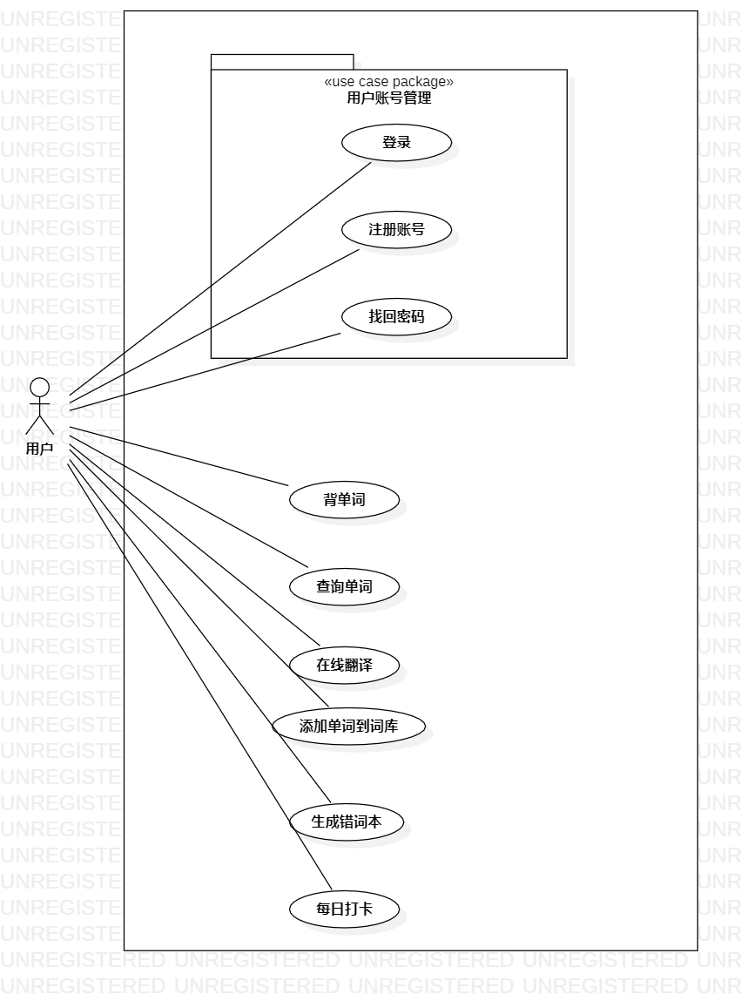

**图1 用户类用例图**

## 5.2管理员系统

### 5.2.1 说明和优先级

管理员子系统完成管理员相关的部分功能。包括对于用户信息的增删改查等。

优先级：最高。

5.2.2 激励、响应序列

|  |  |
| --- | --- |
| 刺激 | 响应 |
| 点击查看用户信息按钮 | 反馈用户信息 |
| 点击查看用户打卡记录 | 返回用户打卡记录 |

**表5 管理员类激励响应序列**

### 5.2.3 用例图

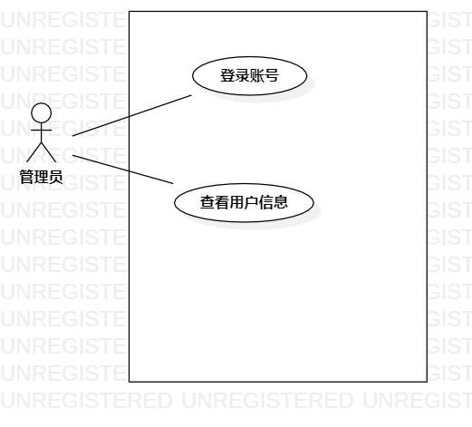

**图2 管理员类用例图**

# 6 其他非功能需求

## 6.1 性能需求

（1）在用户使用软件的过程中，尽量避免出现软件的卡顿现象。

（2）单一用户操作，系统响应时间应低于50ms

（3）系统可以保证同时有100名用户正常使用。

## 6.2 安全性需求

### 6.2.1 用户信息安全性

（1）用户在使用软件的过程中会产生信息数据，这些隐私的信息数据应当被保护，避免泄露用户的隐私信息。

（2）用户的密码信息应当具有一定的复杂度，避免用户设置过于简单的密码。

（3）所有对用户信息的修改操作应进行统一的管理，其中应当包含保证用户信息安全和系统正常工作的所有验证和限制操作。

（4）对用户账号注册进行限制，每个手机号码只能注册并绑定一个用户。

### 6.2.2 系统安全性

（1）系统对于来自外界的数据攻击或安全威胁应当有相应的应对措施。

（2）应当具备系统运行的记录或日志信息以及相应的数据信息修改保护，以备在系统崩溃或发生错误时形成错误日志并保证数据的正确性。

（3）不同用户仅可使用自身权限，不得越权。

（4）用户id保证互不相同。

（5）在进行信息传输时，信息应该要有加密和令牌。

（6）一般用户不可以看到任何其他用户信息

## 6.3 软件质量需求

### 6.3.1 对用户重要的属性

1. 可用性

AV-1:在每天的任意时段，应用的有效性应该达到99.5%

2. 灵活性

FL-1:一个至少具有6个月产品支持经验的软件维护程序员可以在一个小时之内为系统添加一个新的可支持硬拷贝的输出设备，包括代码修改和测试。

3. 可靠性

RE-1:由于软件故障引发的APP崩溃不超过使用次数0.01%

4. 易用性

US-1:以前从没有使用过类似系统的用户，在经过最多不超过5分钟的适应之后，应该能正确地使用该系统；

US-2:系统能保证从用户那里获取的数据是被控制的，确保数据的完整性和安全性；

US-3:系统对用户的操作具有提示功能。

5． 健壮性

RO-1：用户输入错误时，应当有对应的提醒。

6． 安全性需求：

SE-1:普通用户在注册账号时，必须提供手机号，以便于在忘记密码时能够找回。

SE-2:普通用户在注册账号时，必须提供用户名，这个用户名必须是特殊的，不能和他人重复，在登录时，用户可以使用用户名登录或者手机号登录。

SE-3:普通用户在注册账号时，必须提供用户登录密码，在登录时，用户可以使用用户名密码登录。

SE-4:普通用户在忘记密码需要更改密码时，需要手机号，同时新的密码不能和旧密码一样。

### 6.3.2 对开发者重要的属性

1. 可维护性

MA-1. 程序维护人员可以在 20 小时或以内，对现有系统进行修改；

MA-2. 函数调用嵌套层次不超过 3 层；

MA-3. 每个软件模块都有必要的注释，并对向外提供的接口提供完整详细的注释，重要模块的注释和源代码语句比例至少为 1:3。

2. 可测试性

TE-1. 一个模块的最大循环复杂度不超过 20。

3. 可移植性

PO-1. 底层的功能应该以通用的模块形式提供调用，当运行环境改变时，可以方便的进行移植。

4. 可重用性

RE-1. 重用系统种通用的模块，提供给各个子系统，当需要对系统进行扩展时，也可以通过重用的通用模块进行实现。

## 6.4 业务规则

1. 所有的功能按钮都是单击。

2. 找回密码需要输入注册的手机号。

3. 找回密码验证码为六位数字。

4. 学习计划每日背单词的数量大于5小于1162。

5. 背单词模式只有选择正确的释义或者选择跳过之后才能到下一个单词。

6. 添加词库必须要写入添加的单词，备注信息是选填。

7. 搜索单词，输入的单词需要正确。

8. 在线翻译翻译句子如要保证正确性需要输入的句子语句通顺，无逻辑错误。

9. 日间模式点击日间模式，APP不会做出改变。

10. 夜间模式点击夜间模式，APP不会做出改变。

11. 用户不能注册已存在的用户名。

12. 用户不登录将无法使用产品任何功能。

13. 用户在第一次点击发送验证码后60秒后才能发送新的验证码。

14. 用户无法将一个已经在词库的词再次添加进词库。

## 6.5 用户文档

用户手册：Word文档、PDF文件。

# 7 其他需求

OR-1：用户在背单词时，系统会纠正用户错误的发音。

OR-2：用户添加词库后可以将词库共享到网上。

OR-3：用户可以在每天进入时进行打卡。